附件1

第八届全国“互联网+化学反应工程”课模设计大赛参赛说明
一、组织机构
主办单位：中国化工学会
承办单位：四川大学
竞赛委员会单位：
中国化工学会 四川大学 华东理工大学 天津大学 北京化工大学
中国石油大学（北京） 大连理工大学 清华大学 浙江大学 浙江工业大学
大赛专家组：由全国高校《化学反应工程》课程专家组成。
二、参赛对象和形式
1. 参赛者须为全日制化工类在校本科生，中国化工学会学生会员（请登录https://sso.ciesc.cn/dist/reg或扫描下方二维码注册），入会来源请选择“全国化学反应工程课模大赛”。
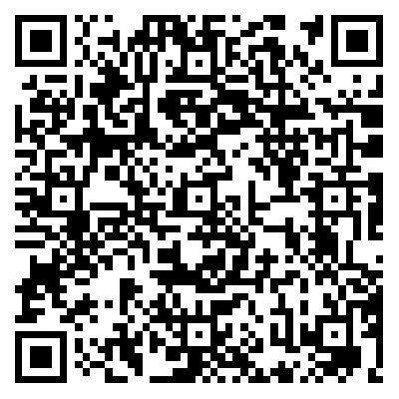

2. 以团队形式参赛，团队成员最多四人，每位同学只允许参加一支代表队，鼓励多学科组队参赛。
3. 参赛队伍自选化学反应工程课程相关内容进行设计，根据竞赛主题和要求完成设计，提交设计作品的电子材料。设计工作必须由参赛队员完成，每支参赛队伍只能提交一份作品。
4. 竞赛分为作品收集和评审两个阶段。参赛队伍通过大赛官方网站提交作品（http://i-chemreaeng.scu.edu.cn/），包括设计作品及设计说明等电子材料，由竞赛组委会统一组织评审委员进行初审和终审，选出获奖作品。
5. 报名参赛队伍必须在规定时间内提交参赛作品，逾期提交作品将作自动放弃处理。
三、竞赛作品主题及要求
1. 作品主题：参赛学生自选化学反应工程课程相关内容进行设计，可通过制作课件、教学动画和动漫、工程案例3D动画及相关模拟软件等互联网+作品，动态讲解和展示化学反应工程的基本原理、案例分析、工程设计原理等重要教学内容。
2. 作品要求：需提交参赛设计作品，并附作品说明书和参赛承诺书。
参赛设计作品展示时长要求不超过5分钟，文件大小不超过200 M，最终提交作品需转换为exe格式或mp4格式（网页作品除外），要求图片清晰、音视频同步，参赛作品需提交作品源代码。参赛作品支持多系统下运行（Windows和Mac OS等系统），展示中无意外中断，响应及时有效，无错误链接或空链接（不得链接到其它网站）。
作品说明书要求提交pdf格式文档。涉及编程的计算程序，需单独上传源代码。如参赛作品为可操作性动画或程序，请单独联系组委会提交作品。
四、竞赛日程
1. 网络报名：2025年5月10日至2025年5月31日，各高校参赛者可在大赛网站上进行注册报名，获准参赛的团队名单将于6月2日在大赛网站上公布，并通过电子邮件通知指导老师及参赛队伍队长。若有团队成员因故退出时，最多允许替换或缺席1名队员参赛，否则作弃权处理。
2. 作品设计：自大赛启动日至2025年7月1日为参赛队设计、完成作品的工作时间。
3. 作品提交及预评审：参赛作品相关文档须于2025年7月1日18:00前通过大赛网站上传并提交。2025年7月2日至7月12日大赛组委会组织全国化学反应工程专家对提交的参赛作品进行预审。根据评审结果确定合格作品名单，并通过电子邮件通知相关参赛队伍。
4. 作品完善：2025年7月13日至2025年7月20日，作品合格的参赛队伍根据预审评审意见及建议修改和完善作品，并于2025年7月20日18:00前通过大赛网站上传并提交作品。
5. 作品终审：2025年7月21日至2025年7月28日，大赛组委会将组织化学反应工程专家对通过预审合格作品进行终审，根据各队提交的设计作品质量、作品创意等评选出特等奖、一等奖、二等奖和三等奖。评审提议的获奖名单将在大赛官方网站公示（公示期15天），公示期结束后将公布正式获奖名单。
6. 颁奖：具体颁奖事宜将提前10个工作日另行通知。
所有获奖作品经大赛组委会组织专人改编后形成相关数字化教学材料，在大赛网站上展示两年，以供教师和学生后期参考使用。
五、联系信息
大赛官方网站：http://i-chemreaeng.scu.edu.cn/
联系人：四川大学 唐思扬 13980733507
中国化工学会 杨越 010-64455951
电子邮箱：i_chemreacteng2020@163.com
yangy@ciesc.cn
通信地址：四川省成都市一环路南一段24号四川大学化学工程学院
邮编：610065

